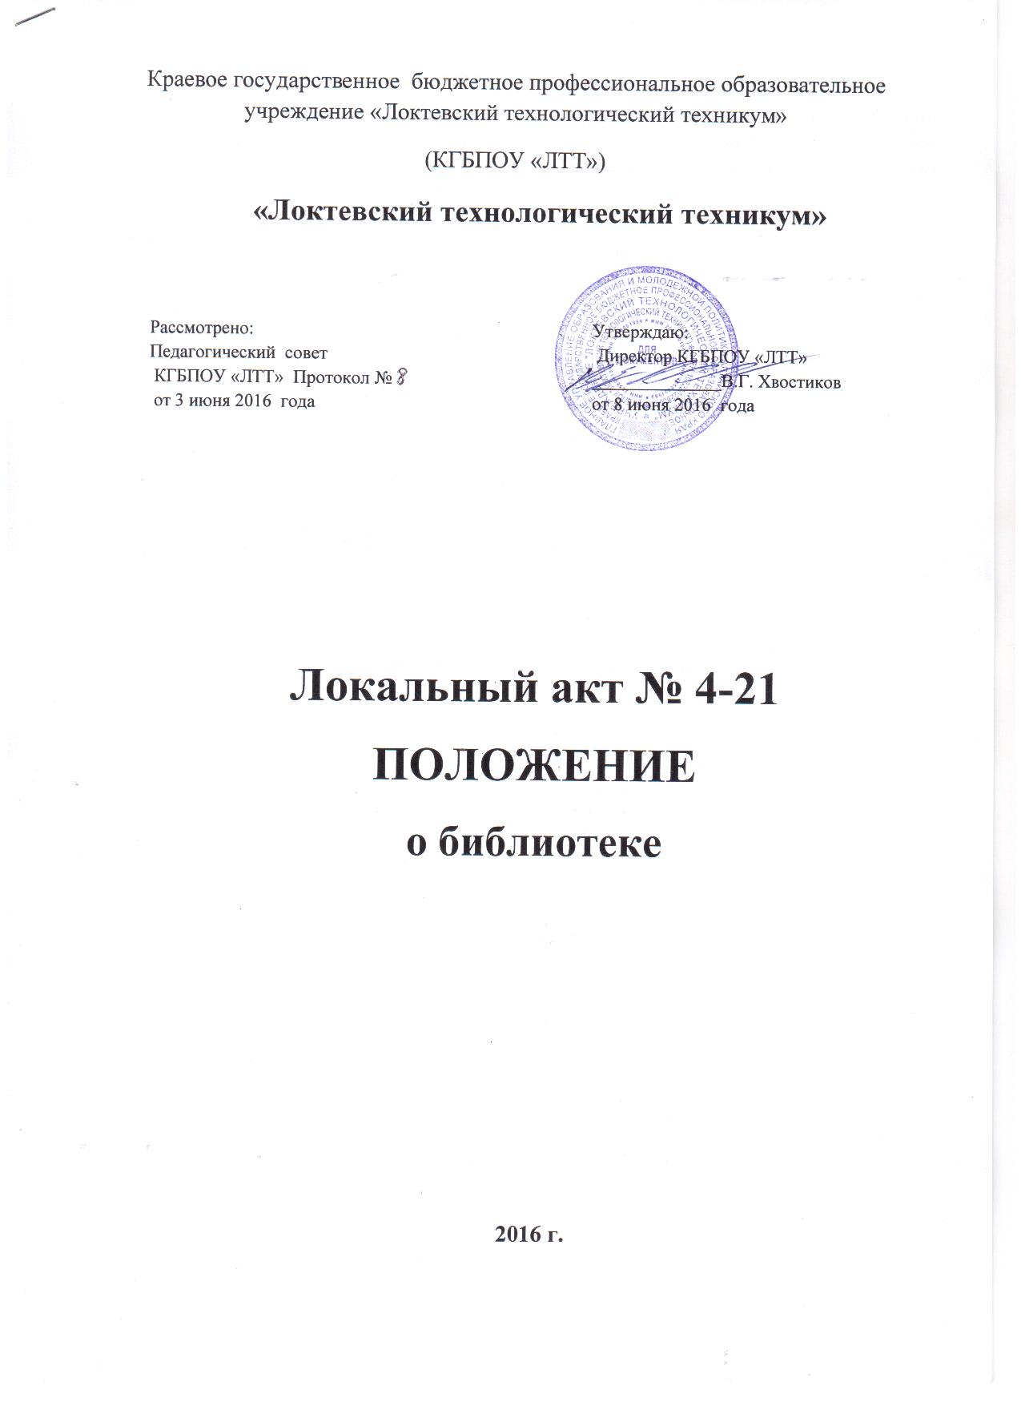1.Общие положения
1.1. Правила пользования библиотекой - документ, фиксирующий взаимоотношения читателей с библиотекой, и определяющий общий порядок организации обслуживания читателей, порядок доступа к фондам библиотеки, права и обязанности читателей и библиотеки.
1.2. Студенты и сотрудники учреждения имеют право свободного и бесплатного пользования традиционными услугами.
1.3. К услугам читателям предоставляются: фонд учебной, художественной, справочной, научно-популярной литературы для преподавателей и мастеров производственного обучения.
- книги, газеты, журналы, плакаты, аудиоматериалы;
- справочно-библиографический аппарат библиотеки: алфавитный каталог;
- справочно-библиографический фонд;
- индивидуальные, групповые и массовые формы работы с читателями.
1.4. Библиотека обслуживает читателей на абонементе в условиях закрытого книжного фонда.
1.5. Режим работы библиотеки соответствует времени работы учреждения.

2. Права, обязанности и ответственность читателей
2.1. Читатель имеет право:
2.1.1. Пользоваться традиционными библиотечно-информационными услугами, иметь доступ к библиотечному фонду и информации:
- получать во временное пользование из фонда библиотеки печатные издания (общеобразовательные учебники выдаются в начале учебного года до конца учебного процесса на конкретном курсе);
- получать консультационную и практическую помощь в поиске и выборе произведений печати и других источников информации;
- продлевать срок пользования литературой в установленном порядке;
- использовать справочно-библиографический аппарат библиотеки;
- пользоваться справочно-библиографическим и информационным обслуживанием;
- получать библиотечно-библиографические знания» навыки и умения самостоятельного пользования библиотекой, книгой, информацией.
2.1.2. Принимать участие в мероприятиях, проводимых библиотекой.
2.1.3. Оказывать практическую помощь библиотеке.
2.1.4. Требовать соблюдение конфиденциальности данных о нем и перечне читаемых им материалов.
2.1.5. Обжаловать действия библиотекаря, ущемляющего его права, у директора учреждения или в Главном управлении образования и молодежной политике Алтайского края (г. Барнаул, ул. Ползунова, 36, т. 23-57-46).
2.2. Читатели обязаны:
а) соблюдать правила пользования библиотекой;
б) участвовать во всех мероприятиях библиотеки, входить в состав Совета (актива), высказывать свои мнения и суждения о деятельности библиотеки;
в) бережно относиться к произведениям печати и другим носителям информации, полученным из фонда библиотеки (не делать в них пометок, подчеркиваний, не вырывать и не загибать страниц и т.п.);
г) возвращать в библиотеку книги и другие документы в строго установленные сроки; 5-7 экз. на срок 15 дней, новые журналы и документы повышенного спроса - на 1 сутки;
д) продлевать срок пользования литературой, если на нее нет спроса со стороны других читателей;
е) не выносить книги и другие документы из помещения библиотеки, если они не записаны в читательском формуляре;
ж) пользоваться ценным и единственным экземпляром книги, справочными изданиями, книгами, полученными по межбиблиотечному абонементу, только в помещении библиотеки;
з) при получении печатных изданий и других документов из библиотечного фонда читатель должен просмотреть их в библиотеке и в случае обнаружения дефектов, сообщить об этом библиотечному работнику, который сделает на них соответствующую пометку;
и) расписываться в читательском формуляре за каждое полученное в библиотеке издание;
к) за утрату произведений печати из фонда библиотеки, принесение им невосполнимого вреда и нарушение срока возврата книг, читатель несет ответственность:
- при утере и порче книг читатель обязан заменить их соответственным, признанными библиотекой равноценными, в т.ч. и копиями утраченных документов, а при невозможности замены, возместить их рыночную стоимость;
- после истечения срока пользования книгами, должникам посылается напоминание через мастера производственного обучения, классного руководителя, по телефону о необходимости их возврата в библиотеку в 3-хдневный срок;
л) не нарушать порядок расстановки литературы;
м) ежегодно в начале учебного года проходить перерегистрацию;
н) по выбытии из учреждения (увольнении) вернуть в библиотеку числящиеся за собой издания и другие документы;
о) соблюдать в библиотеке тишину и порядок.
2.3. При нарушении вышеперечисленных обязанностей к читателям в установленном порядке могут быть применены административные взыскания;
а) временное лишение права пользоваться библиотекой;
б) взыскиваются неустойка и компенсационные выплаты (см. раздел 2.1.)
2.4. Диплом об окончании учреждения выдается студентам после возвращения литературы, взятой в библиотеке.
2.5. Увольняемые сотрудники учреждения отмечают в библиотеке обходной лист.
2.6. Умышленная порча и хищение книг из библиотеки предусматривает уголовную ответственность, либо компенсацию ущерба в денежном выражении или равноценную замену произведениями печати (см. раздел 2.2.).

3.Обязанности библиотеки
3.1. Библиотека обязана:
- обеспечивать бесплатный доступ и бесплатную выдачу во временное пользование печатной продукции;
- обеспечить оперативное и качественное обслуживание читателей с учетом их запросов и потребностей;
- своевременно информировать читателей обо всех видах предоставляемых услуг;
- предоставлять в пользование каталоги, картотеки, осуществлять другие формы библиотечного информирования (устное, наглядное);
- изучать потребности читателей в образовательной информации;
- вести консультационную работу, оказывать помощь в поиске и выборе необходимых изданий;
- вести устную и наглядную массово-информационную работу, организовывать выставки литературы, обзоры, Дни информации и другие мероприятия;
- систематически следить за своевременным возвращением в библиотеку выданных читателю произведений печати, в случае нарушения взыскивать штрафные санкции (см. раздел 2.2.);
- проводить в начале учебного года ежегодную перерегистрацию читателей;
- обеспечивать сохранность и рациональное использование библиотечных фондов, создавать необходимые условия для хранения документов;
- проводить мелкий ремонт и своевременный переплет книг, привлекая к этой работе студентов в учреждении;
- способствовать формированию библиотеки как центра работы с книгой и информацией;
- создавать и поддерживать комфортные условия для работы читателей;
- обеспечивать режим работы в соответствии с потребностями учреждения;
- отчитываться о своей деятельности в соответствии с Положением о библиотеке перед администрацией учреждения.
4. Порядок пользования библиотекой
4.1. Запись читателей производится на абонементе. Студенты записываются в библиотеку по списку групп в присутствии мастера п/о, сотрудники и преподаватели - по паспорту.
4.2. На каждого читателя заполняется читательский формуляр установленного образца как документ, дающий право пользоваться библиотекой.
4.3. При записи читатели должны ознакомиться с Правилами пользования библиотекой и подтвердить обязательство об их выполнении своей подписью на читательском формуляре.
4.4. Читательский формуляр является документом, удостоверяющим факт и дату выдачи читателю печатных и других источников информации и возвращение их в библиотеку.
4.5. Обмен произведений печати производится по графику работы, установленному библиотекой учреждения.
5. Порядок пользования литературой
5.1. Срок пользования литературой: общеобразовательные учебники выдаются на учебный год, остальная литература выдается на 15 дней, книги со штампом «Обязательный экземпляр» выдается на 1 сутки. Количество выдаваемых изданий на абонемент: один комплект учебной литературы плюс 5 книг иного содержания.
5.2. Срок использования может быть продлен, если на издание нет спроса со стороны других читателей, или сокращен, если издание пользуется повышенным спросом или имеется в единственном экземпляре. Не подлежат выдаче на дом редкие, ценные и справочные издания.
5.3. Читатели расписываются в читательском формуляре за каждый экземпляр изданий.
5.4. Литература, предназначенная для использования в читальном зале: энциклопедии, справочные издания, редкие и ценные книги, на дом не выдаются.

